
CÔNG TY TNHH MỘT THÀNH VIÊN EPMT

Địa chỉ: 43A đường An Nhơn, Phường 17, Q. Gò Vấp, Tp. Hồ Chí Minh
Điện thoại: (08) 66.797.357 - Email: lienhe@epmt.vn

HƯỚNG DẪN CÀI ĐẶT

HỆ THỐNG PMT-EMS



- Cài đặt Microsoft Dot Net Framework 4.0 (nếu máy chưa có)
- Click chạy file DotNetFXx40Full_x86_x64. Đợi chương trình thực thi bung nén
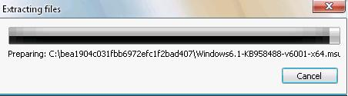
- Trên cửa sổ Setup, click check chọn I have read and accept the licenes terms, sau đó click Install
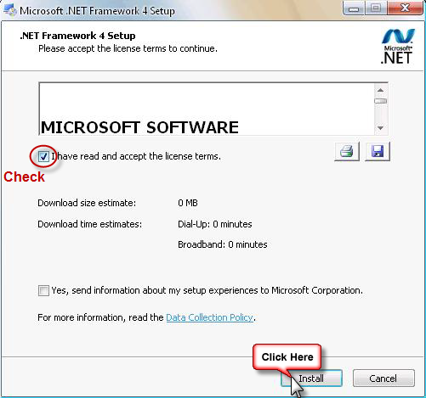
- Đợi cho đến khi quá trình cài đặt kết thúc.
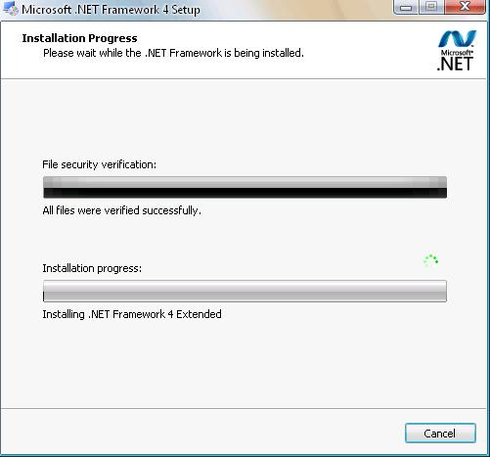
- Click Finish hoàn tất việc cài đặt
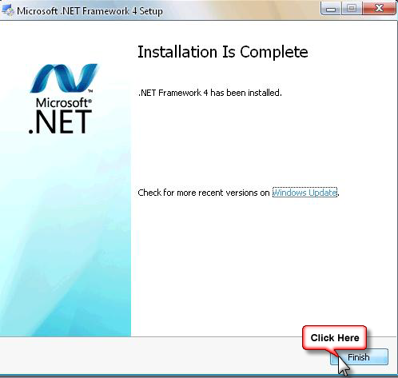
- Khởi động lại máy.
- Cài đặt phần mềm Quản lý nhân sự (HRM PMT-EMS)
- Click chạy file Setup.exe, trên cửa sổ cài đặt click Next

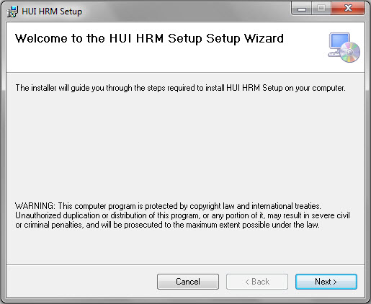
- Chương trình sẽ kiểm tra Framework 4.0 đã được cài đặt trên máy chưa, nếu chưa sẽ tự động cài đặt (hoặc cài đặt lại bằng tay như bước 1). Click Next để tiếp tục.
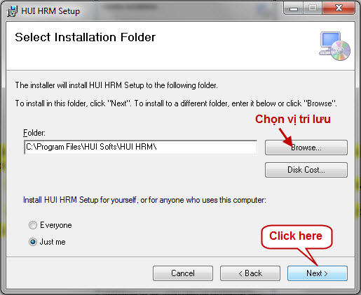
- Trên cửa sổ tiếp theo, click chọn nút Browse để định vị trí lưu tập thư mục cài đặt chương trình.
  - Click chọn Everyone nếu cho phép tất cả mọi user đăng nhập vào máy đều có thể sử dụng chương trình.
  - Click chọn Just me nếu chỉ cho phép user đang cài đặt sử dụng chương trình.
- Click Next
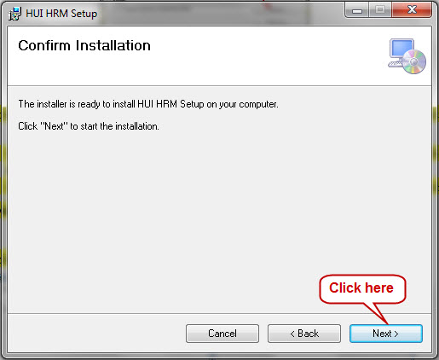
- Click Next
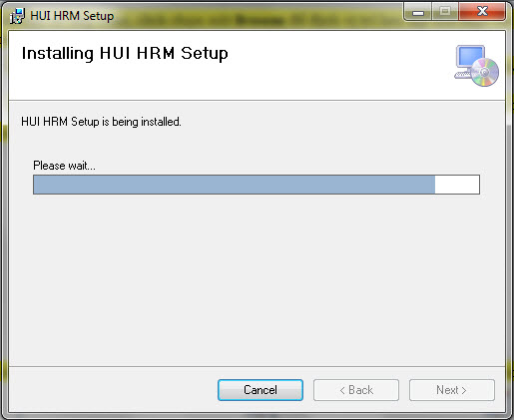
- Đợi đến khi quá trình cài đặt kết thúc.
- Cửa sổ thông báo việc cài đặt hoàn tất, click Close để đóng.
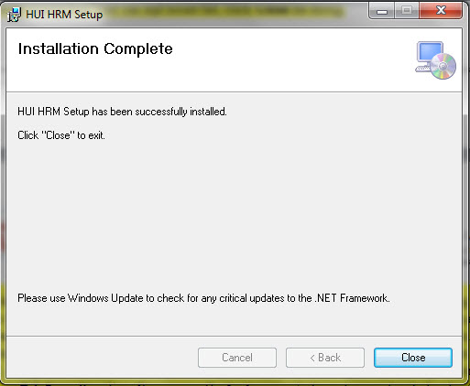
- Trên màn hình desktop sẽ xuất hiện icon 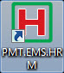 để thực thi chương trình
- Lưu ý: đối với những máy cài windows 7 có phân quyền bảo mật cao, sau khi cài đặt thành công, khi mở chương trình hiển thị thông báo lỗi. Ta vào đường dẫn file cài đặt (VD: C:\ Program Files\ PMT-EMS SOFTS) , click phải vào thư mục HUI HRM, chọn Properties. Chọn Tab Security, chọn Everyone (hoặc 1 user sử dụng tương ứng) check cột Allow của hàng Full control. Sau đó nhấn Ok.

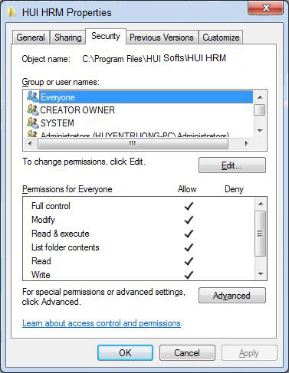
- Chạy file trên desktop đợi ứng dụng thực hiện “cập nhật phiên bản mới”
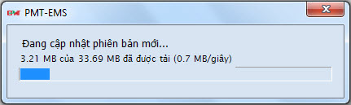
- Đăng nhập bằng tài khoản được cấp phát.

- Thực hiện nghiệp vụ trên hệ thống bằng tài khoản đang đăng nhập.

- Cài đặt phần mềm Quản lý học vụ (Education PMT-EMS)
- Click chạy file Setup.exe, trên cửa sổ cài đặt click Next

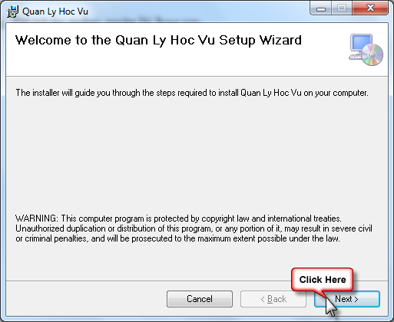
- Chương trình sẽ kiểm tra Framework 4.0 đã được cài đặt trên máy chưa, nếu chưa sẽ tự động cài đặt (hoặc cài đặt lại bằng tay như bước 1). Click Next để tiếp tục.
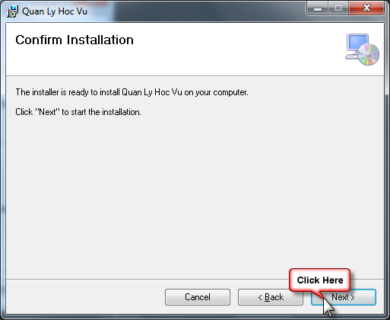
- Trên cửa sổ tiếp theo, click chọn nút Browse để định vị trí lưu tập thư mục cài đặt chương trình.
  - Click chọn Everyone nếu cho phép tất cả mọi user đăng nhập vào máy đều có thể sử dụng chương trình.
  - Click chọn Just me nếu chỉ cho phép user đang cài đặt sử dụng chương trình.
- Click Next
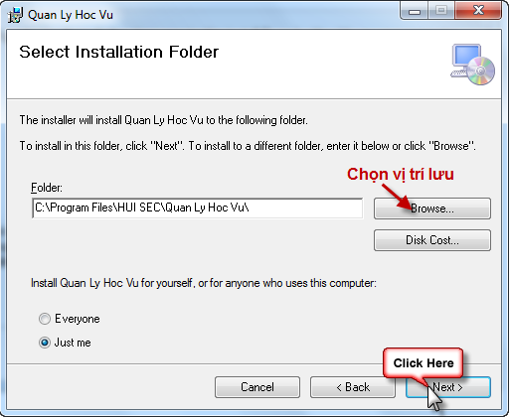
- Click chọn Yes để xác nhận việc cài đặt và đợi đến khi quá trình cài đặt kết thúc.
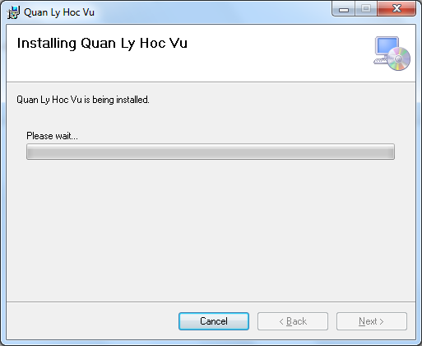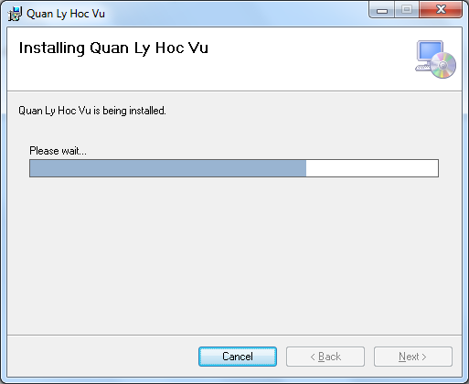
- Sau khi cài đặt xong, click Next để tiếp tục.
- Cửa sổ thông báo việc cài đặt hoàn tất, click Close để đóng.
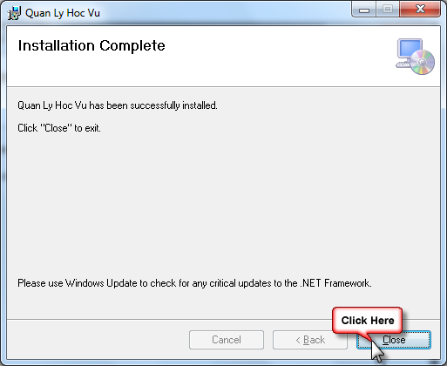
- Trên màn hình desktop sẽ xuất hiện icon 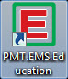 để thực thi chương
- Lưu ý: đối với những máy cài windows 7 có phân quyền bảo mật cao, sau khi cài đặt thành công, khi mở chương trình hiển thị thông báo lỗi. Ta vào đường dẫn file cài đặt (VD: C:\ Program Files\ PMT-EMS SOFTS) , click phải vào thư mục Quản lý học vụ, chọn Properties. Chọn Tab Security, chọn Everyone (hoặc 1 user sử dụng tương ứng) check cột Allow của hàng Full control. Sau đó nhấn Ok.

